МИНИСТЕРСТВО НАУКИ И ВЫСШЕГО ОБРАЗОВАНИЯ РОССИЙСКОЙ ФЕДЕРАЦИИ

ФЕДЕРАЛЬНОЕ ГОСУДАРСТВЕННОЕ БЮДЖЕТНОЕ ОБРАЗОВАТЕЛЬНОЕ УЧРЕЖДЕНИЕ ВЫСШЕГО ОБРАЗОВАНИЯ

**«БЕЛГОРОДСКИЙ ГОСУДАРСТВЕННЫЙ ТЕХНОЛОГИЧЕСКИЙ УНИВЕРСИТЕТ им. В. Г. ШУХОВА»**

**(БГТУ им. В.Г. Шухова)**

Кафедра программного обеспечения вычислительной техники и автоматизированных систем

**Лабораторная работа №9**

по дисциплине: Основы программирования тема: «Использование множественного типа»

Выполнил: ст. группы ПВ-202 Буйвало Анастасия Андреевна

Проверил:

Притчин Иван Сергеевич Брусенцева Валентина Станиславовна

Белгород 2020 г.

# Лабораторная работа №9

**«Использование множественного типа» Цель работы**: получение навыков работы с множествами.

# Задания для подготовки к работе:

1. Изучите множественный тип данных языка Паскаль.
2. Разбейте задачу соответствующего варианта на подзадачи, таким образом, чтобы решение каждой подзадачи описывалось подпрограммой̆, а основная программа состояла бы в основном из вызовов подпрограмм.
3. Опишите блок-схему алгоритма решения задачи в укрупненных блоках.
4. Для каждой подзадачи опишите используемые структуры данных, спецификацию и блок-схему алгоритма.
5. Опишите блок-схему алгоритма решения задачи с использованием блоков «предопределённый процесс».
6. закодируйте алгоритм.
7. Подберите наборы тестовых данных с обоснованием их выбора.

# Задания к работе:

* 1. Наберите программу, отладьте ее и протестируйте.
  2. Выполните анализ ошибок, выявленных при отладке программы.

# Задание варианта №7:

Дана строка. Вывести все гласные, которые есть хотя бы в одном слове.

# Выполнение работы:

1. **Выделение подзадач**

Выделим следующие подзадачи:

1. Приведение гласных букв к нижнему регистру
2. Запись в множество a букв нижнего регистра и символов строки s
3. Вывод множества гласных букв, которые встречаются в строке s хотя бы один раз

Опишем алгоритм в укрупненных блоках в терминах выделенных подзадач

# Блок-схема алгоритма в укрупненных блоках:

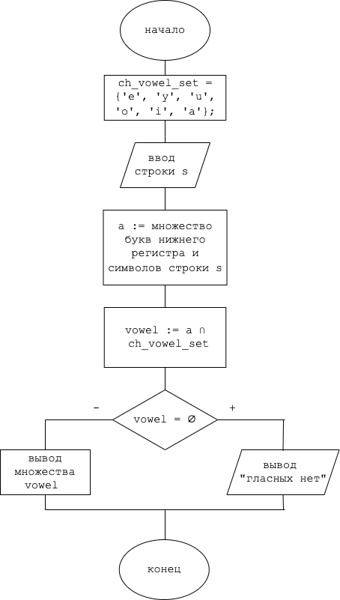

1. **Описание структур данных**:

const ch_vowel_set = ['e', 'y', 'u', 'o', 'i', 'a'];

type ch_set = set of char;

1. **Описание подпрограмм:**

Процедура input_set

Выделим подзадачy:

Приведение букв к нижнему регистру

Функция lowercase.

Спецификация.

1. Заголовок: function lowercase (ch : char): char;
2. Назначение: возвращает букву ch нижнего регистра.
3. Входные параметры: ch.
4. Выходные параметры: нет.

Блок-схема:

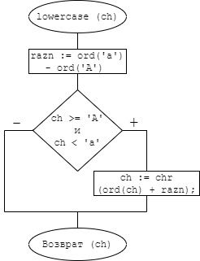

Спецификация

1. Заголовок: procedure input_set (var a : ch_set; s: string);
2. Назначение: Запись в множество a букв нижнего регистра и символов строки s
3. Входные параметры: a, s.
4. Выходные параметры: a.

Блок-схема:

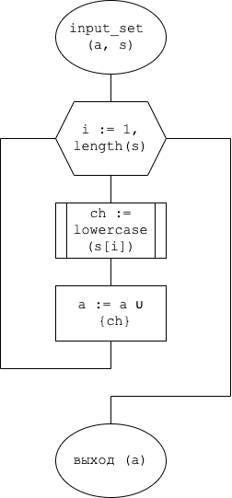

Процедура write_ch_set

Спецификация

1. Заголовок: procedure write_ch_set (s: ch_set);
2. Назначение: Вывод множества s.
3. Входные параметры: s.
4. Выходные параметры: нет.

Блок-схема:

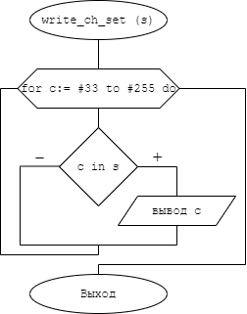

# Блок-схема алгоритма решения задачи c блоками

**«предопределенный процесс»**

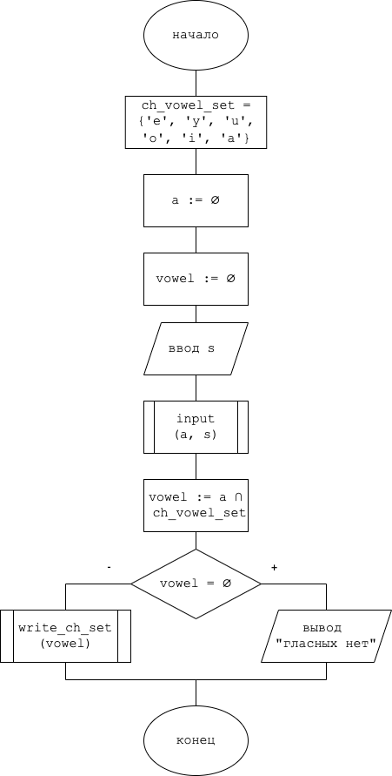

1. **Тестовые данные:**

|  |  |  |
| --- | --- | --- |
| № | Исходные данные | Результаты |
| *S* |
| 1 | nEw string | e i |
| 2 | EeIiAa | a e i |
| 3 | vfskln | гласных нет |

1. **Текст программы:**

program lab9;

const ch_vowel_set = ['e', 'y', 'u', 'o', 'i', 'a'];

type ch_set = set of char;

{Возвращает букву ch нижнего регистра}

function lowercase (ch : char): char;

var razn : byte;

begin

razn := ord('a') - ord('A');

if (ch >= 'A') and (ch < 'a') then

ch := chr(ord(ch) + razn);

lowercase := ch;

end;

{Запись в множество a букв нижнего регистра и символов строки s}

procedure input_set (var a : ch_set; s : string);

var i : byte;

ch : char;

begin

for i := 1 to length (s) do

begin

ch := lowercase (s[i]);

a := a + [ch];

end;

end;

{Вывод множества s}

procedure write_ch_set (s: ch_set);

var c : char;

begin

for c := #33 to #255 do

if (c in s) then

write (c : 3);

end;

var s : string;

a, vowel : ch_set;

begin

a := [ ];

vowel := [ ];

writeln ('введите строку');

readln(s);

input_set (a,s);

vowel := a * ch_vowel_set;

if vowel = [] then

writeln('гласных нет')

else

begin

write('полученная строка:');

write_ch_set (vowel);

end;

end.

# Анализ допущенных ошибок:

* При наборе программы ошибок допущено не было;

# Результаты работы программы:



